
ŽALIOJI EDUKACINĖ ERDVĖ „PAUKŠČIŲ ALĖJA“
2024 m. balandžio – lapkričio mėnesiais lopšelio – darželio „Pilaitukas“ kieme įrengta žalioji edukacinė erdvė „Paukščių alėja“.
Naujai įkurtos ŽEE „Paukščių alėja“ tikslas – sudaryti sąlygas vaikams artimiau susipažinti su Lietuvoje gyvenančių paukščių įvairove, paukščių gyvenimo ypatumais. Erdvėje įrengtų priemonių pagalba vaikams suteikiama galimybė sužinoti daugiau apie mus supančius paukščius, išmokti pažinti dažniausiai sutinkamų paukščių rūšis, suvokti gamtoje vykstančius natūralius procesus. Taip pat ši erdvė atveria vaikams įvairesnes galimybes pažinti bei tyrinėti gyvosios ir negyvosios gamtos objektus, ugdyti nuostatą, kad reikia saugoti ir mylėti gamtą. Visi darželio bendruomenės nariai (340 vaikų, jų tėvai, 40 pedagogų) bei svečiai, tyrinėjimo, stebėjimo bei atradimo būdu turi galimybę susipažinti su dažniausiai Lietuvoje sutinkamomis paukščių rūšimis. Erdvėje vyksta pamokėlės biologinei įvairovei pažinti. Pamokėlėms naudojamos visuomenės aplinkosauginio švietimo projekto lėšomis įsigytos priemonės: mikroskopas, žiūronai paukščių stebėjimui, edukaciniai plakatai, tentas „Paukščiai giesmininkai“, dėlionės „Paukščiai“, knygos apie paukščius ir kt.
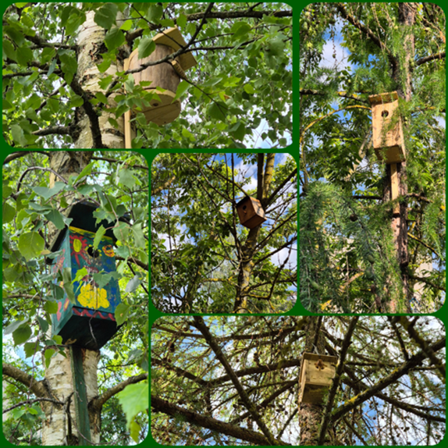
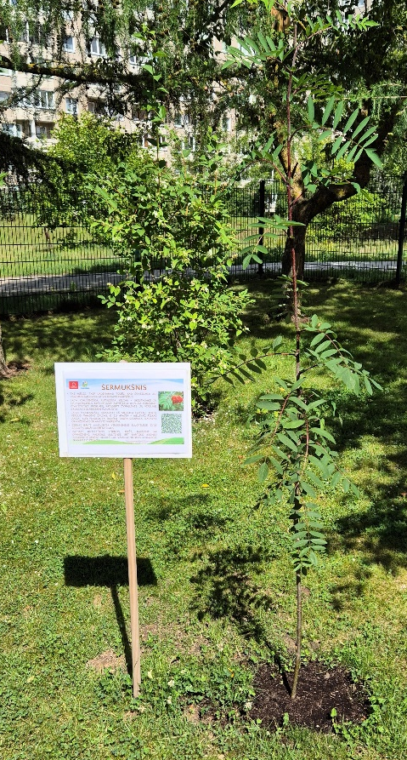
Erdvės simboliu ir lankytojų traukos objektu, tapo pavasarį „Paukščių alėjoje“ pasodintas šermukšnis. Planuojama, jog atsižvelgiant į minėtinas, su paukščiais susijusias kalendorines dienas, šventes, medis taps tos dienos ar šventės atspindys (kovo 10 d. – 40-ies paukščių diena, kovo 25 d. – Gandrinės, vasario 24 d. – Šv. Motiejus, Vieversio diena ir kt.). Minint šias dienas, medis bus puošiamas kartu su bendruomene aptartais ir sukurtais simboliais (paukščiais iš antrinių žaliavų, paukščiais iš gamtinės medžiagos ir pan.).
Prie ŽEE „Paukščių alėja“ įkūrimo, kilniais darbais buvo kviečiami prisijungti visi darželio bendruomenės nariai. Organizuotos bendruomenės akcijos „Padovanok paukščiui namus“ metu darželio bendruomenės nariai buvo raginami pasirūpinti pavasarį iš šiltųjų kraštų grįžtančiais paukščiais – pagaminti jiems inkilą. Nors darbas atrodytų nelengvas, tačiau rezultatai maloniai nustebino: kiek daug šeimų įsitraukė į inkilų gamybą. Dabar net trisdešimt trys paukštelių šeimos galės apsigyventi tėvų ir vaikučių kūrybos nameliuose. Tėveliai diskutavo, dalinosi patirtimi, kaip teisingai pagaminti inkilą, kokio dydžio skylutę išpjauti, kaip pritaisyti šakelę paukštelio nutūpimui ir patogumui, kokias spalvas pasirinkti, kad nameliai pritaptų gamtoje. Šeimos ne tik drauge leido laiką, kūrė tarpusavio ryšį, ugdė bendruomeniškumą, kūrybinius gebėjimus, bet ir domėjosi paukščiais, jų dydžiais, rūšimis, inkiluose apsigyvenančiais paukšteliais, jų paplitimo vietomis, gyvenimo ypatumais, mitybos įpročiais.
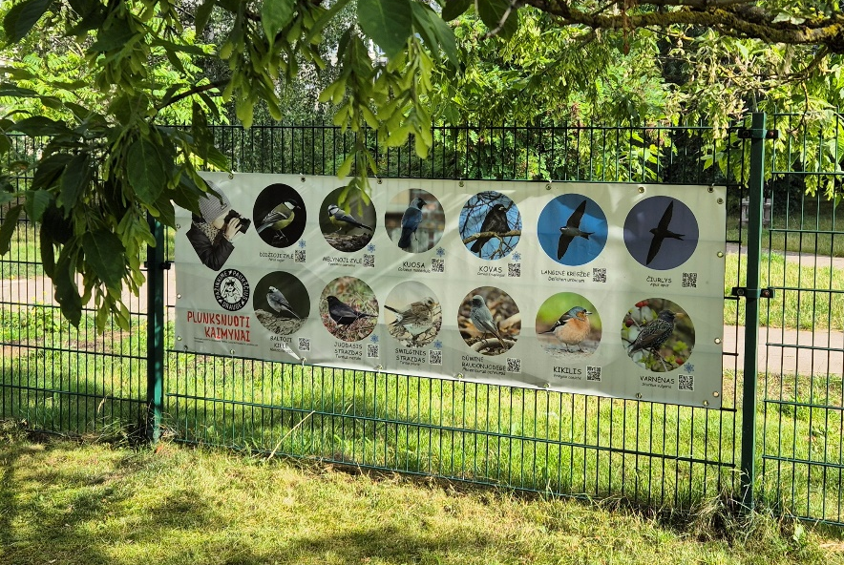
Darželio kieme įkurtoje žaliojoje edukacinėje erdvėje „Paukščių alėja“ galima ne tik pasigrožėti inkilų gausa bei įvairove, bet ir interaktyvaus tento pagalba pasiklausyti paukščių balsų. Inovatyvi įstaiga ieško inovatyvių mokymosi būdų, todėl siekiant vaikams padėti lengviau įsiminti paukščių pavadinimus, jų skleidžiamus balsus, šalia kiekvieno paukščio nuotraukos pateikti QR kodai, kuriuose užšifruoti paukščių balsai. Vaikai gali susipažinti su kuosa, kovu, langine kregžde, čiurliu, varnėnu, mėlynąja zylute, juoduoju strazdu ir kitais paukšteliais bei ieškoti panašių paukščių gamtoje, mėginti juos atpažinti.
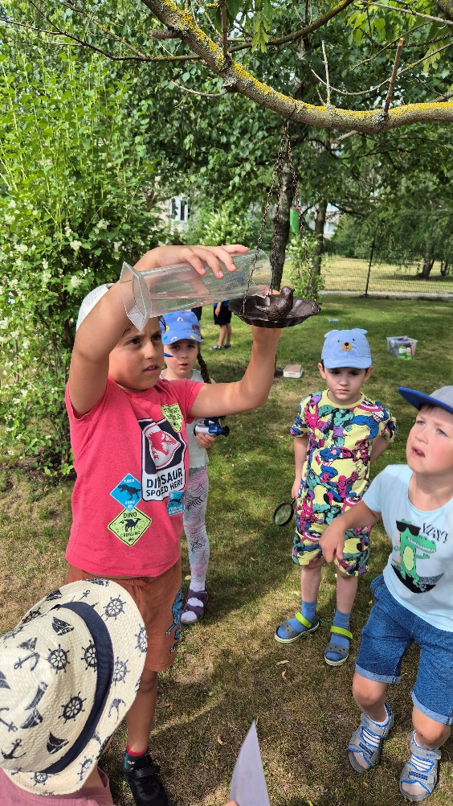
Paukščių alėjoje įrengta girdykla paukšteliams, kur ištroškę paukšteliai atskrenda atsigerti vandens, o vaikai ugdosi sąmoningumą, atsakomybės jausmą, teikiant pagalbą sparnuočiams.
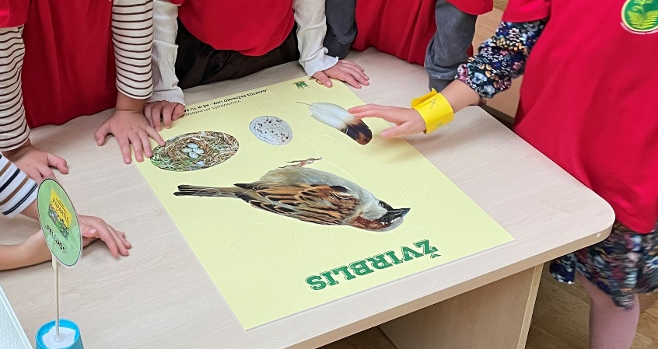
Šiltuoju metų laiku „Paukščių alėjoje“ vaikai turi galimybę dėlioti dėliones „Paukščiai“. Dėlionėse pavaizduoti penki, dažniausiai lopšelio-darželio „Pilaitukas“ kieme sutinkami paukščiai: pilkoji varna, baltoji kielė, didžioji zylė, balandis, žvirblis, jų kiaušiniai, plunksnos, užrašytas pavadinimas. Dėliodami dėliones vaikai įtvirtina dažniausiai sutinkamų paukščių pavadinimus, susipažįsta su jų gyvenimo ypatumais.

